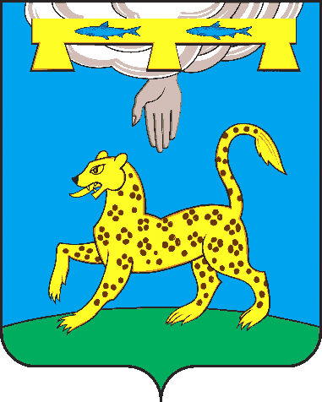

ПСКОВСКАЯ ОБЛАСТЬ

**СОБРАНИЕ ДЕПУТАТОВ ПСКОВСКОГО РАЙОНА**

# РЕШЕНИЕ

от 18 апреля 2024 года № 129

г. Псков

/принято 17 заседанием Собрания

депутатов Псковского района

седьмого созыва/

**О награждении Почетной грамотой Собрания депутатов Псковского района**

На основании п.3 ст.4, п. 23 ст. 25 Устава муниципального образования «Псковский район», в соответствии с Положением «О Почетной грамоте Собрания депутатов Псковского района», утвержденным решением Собрания депутатов Псковского района № 56 от 18.06.2018 года, рассмотрев ходатайство директора МБОУ «Моглинской средней общеобразовательной школы Псковского района» Е.В. Ивановой о награждении, Собрание депутатов Псковского района **РЕШИЛО:**

1. Наградить Почетной грамотой Собрания депутатов Псковского района   
Иванову Надежду Александровну – воспитателя филиала «Детский сад «Радуга» Муниципального бюджетного общеобразовательного учреждения «Моглинская средняя общеобразовательная школа Псковского района;

2. Опубликовать настоящее решение в газете «Псковская провинция».

**Председатель Собрания депутатов**

**Псковского района В.Н. Яников**